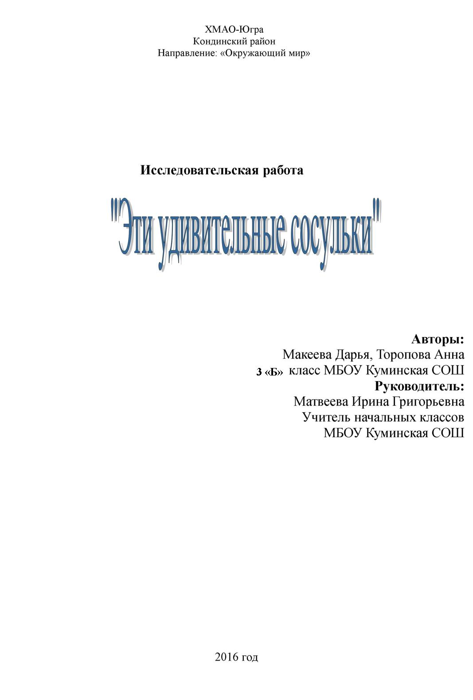

Содержание
1. План исследований
1.1. Проблемы и задачи исследования
1.2. Методика проведение работы
2. Описание работы
2..1. Теоретическое изучение данного вопроса
2.2.. Образование сосулек
2 3. Необычные факты о сосульках
2.4. Социологический опрос учащихся
2 5. Наши опыты
2.6 Мнение медиков
3. Заключение
Литература
Приложение

1.Выбор темы исследования
Введение
Серебристая Морковка
Прицепилась к крыше ловко.
Уцепилась за карниз
И растёт зимою вниз.

Издавна людей интересовали явления окружающего мира. Почему идет снег? Почему светит солнце? Почему день сменяет ночь? Откуда берутся сосульки? Однажды, во время экскурсии, мы наблюдали за сосульками рассматривали их, и нам стало интересно, а что такое сосульки? Как они образуются? Какие свойства есть у сосулек?
Нас заинтересовала эта тема?
Цель исследования:
Изучение процесса образования сосулек и их свойств
Задачи:
Определить значение слова сосульки
Выявить особенности процесса образования сосулек
Найти интересные факты о сосульках
Выяснить, как влияют сосульки на здоровье человека
Практически определить свойства сосулек
Объект исследования:
явление природы – сосульки
Предмет исследования:
процесс образования сосулек
Ханты-Мансийский автономный округ – Югра
Методы исследования:
– анализ;
– наблюдение;
– сбор информации из книг, журналов, газет; интернета
– анкетирование;
– сравнение;
– обобщение.
Гипотеза: можно предположить, что родство снега льда и сосулек определено их общими физическими свойствами.

Из толкового словаря русского языка С И Ожегова, Н Ю Шведова мы узнали значения слова «Сосулька»
Сосулька - Обледеневшая при стоке жидкость в виде удлинённого конуса.

Заглянем в энциклопедии и Интернет
Сосу́лька — это свисающая наледь, который образуется на края нависающих предметов, на выступах, обрывах, на проводах, и ветвях деревьев. Образуются при послойном намерзании медленно стекающей или капающей воды. Обычно конусообразной формы, а вершина её, всего в несколько миллиметров диаметром.
Вывод: Прочитав информацию из различных источников, мы пришли к такому выводу:
Сосулька – обледеневшая при стоке жидкость, свисающая с конструкции здания, провода, ветви дерева и т.д.

2 Образование сосулек
При изучении данной темы у нас возникли вопросы
Если в оттепель, то как они замерзают?
А если в мороз, то откуда берётся вода для сосульки?
Умные учёные предполагают, что сосульки образуются следующим образом. Чтобы могла образоваться хотя бы одна малюсенькая сосулечка, нужно в одно и то же время иметь в наличии сразу две температуры. Одну для таяния - выше нуля, а другую для замерзания - ниже нуля. Оказывается, так оно и происходит! Возьмём, к примеру, крышу, покрытую снегом. Снег на ней начинает таять, когда солнышко припекает, и солнечные лучи нагревают снежок до температуры выше нуля. Стекающие же капли воды у края крыши замерзают, потому что в этом чудненьком месте температура ниже нуля. Так вот: оттаявшая вода стекает по крыше вниз и каплями свисает с края крыши, а, как мы уже заметили, под крышей температура ниже нуля, и капля, охлаждаемая к тому же испарением, замерзает. Медленно, но уверенно! На замёрзшую каплю натекает следующая, также замерзающая; затем третья капля, четвёртая... одиннадцатая и так далее. И, о чудо, постепенно образуется маленькая сосулька. А в другой раз при такой же погоде маленькая сосулька потихоньку "толстеет", удлиняется и вырастает.
Вывод: Сосульки образуются при низкой температуре, когда ночью холодно, а днём припекает солнышко.

3 Необычные факты о сосульках
Всегда ли сосульки растут вниз?
Оказывается, сосульки растут вниз не всегда. Они могут расти и в сторону. Достаточно посмотреть на вот эту фотографию - такие "кривые сосульки" образовались при очень сильном ветре.
Сосульки могут расти даже вверх! Например, вот эти фото были сделаны в пещере в Башкирии. Здесь показаны ледяные сталагмиты - сосульки, которые появились из-за того, что вода все время капала точно в одно место и так и замерзала. Получается, что сосулька росла вверх.

При выпадении снега с дождём часто образуются так называемые снежные сосульки (сталактиты), Кроме того, мы узнали, что на Земле встречаются еще и соляные сосульки - сталактиты, растущие в пещерах, натечные минеральные образования (чаще известковые), свешивающиеся в виде сосулек, бахромы с потолка верхней части стен пещер и других подземных полостей.
Так называемые подводные сосульки появляются под поверхностью льда в море. Их еще называют ледяными сталактитами. Они возникают, когда на нижней стороне льда остаются участки с холодной соленой водой, которая плотнее обычной морской. Такая соленая смесь медленно опускается на дно, а вода вокруг начинает замерзать, что и приводит к появлению гигантской сосульки подо льдом.

Гигантские сосульки
А есть такие сосульки, на которые альпинисты даже совершают головокружительные подъемы! Так например, канадский альпинист поднялся по сосулькам, длина которых составляет более 20 метров, в одном из канадских парков. Такие сосульки образуются, когда замерзают водопады.
Вывод: Сосульки бывают различной формы и размеров имеют интересные названия.

Социологический опрос учащихся
4 Исследовательские процедуры
Нам захотелось побывать в роли корреспондентов и задать вопросы учащимся.
Было опрошено 26 человек

Вы когда-нибудь пробовали на вкус сосульку ? (приложение 1)

Да – 20 ответов
Нет – 6 ответов
Почему Вы это делали? (приложение 2)
Было интересно – 18 ответов
Просто так (не знаю)–7 ответов
Хотелось пить –1ответ
Можно ли вытащить из воды сосульку с помощью нитки? (приложение 3)
Да -10 ответов
Нет- 15 ответов
Не знаю -1 ответ
Есть ли сосульки гиганты? (приложение 4)

Да- 19 ответов
Нет -5 ответов
Не знаю- 2 ответа

Вывод: Большинство из ребят пробовали сосульки просто так, из интереса, .некоторые из ребят знают информацию о сосульках.

Наши опыты:
Опыт № 1(приложение 5)
Цель: Определение цвета сосульки
Опыт № 1. Возьмём кусочек сосульки и листы цветной бумаги. Поместим листы за сосульку. Меняем бумагу. Меняется цвет сосульки.
Вывод: сосулька бесцветна

Опыт № 2. (приложение 6)

Цель: Определение прозрачности
Возьмем рисунок яблока, поместим его за ком снега - ничего не видно. Возьмем сосульку и поместим за неё то же яблоко. Видите, как хорошо просматривается цвет и форма.
Вывод: Снег не прозрачный, а сосулька прозрачна.
Опыт 3 (приложение 7)
Цель: Определение прочности
Возьмем кусочек сосульки и ударим по ней. Сосулька раскололась
Вывод: Сосулька плотная, но хрупкая.
Опыт № 4. (приложение 8)

Бросим кусочек сосульки в емкость с водой. Мы видим, что сосулька не тонут.
Вывод: сосулька легче воды.

Опыт 5(приложение 9)

Цель: Создание условий , необходимые для таяния сосулек в домашних условиях
Взяли две сосульки. Принесли в класс. Одну сосульку завернули в материал. Другую оставили не завернутую. Каждую положили в отдельную посуду. Посмотрим, что быстрее тает.
Выводы: Завернутая сосулька таяла дольше, так как материал не пропускал к сосульке теплый воздух, внутри сохранялось тепло.

Опыт №6 (приложение 10)

Цель: Определение чистоты сосулек
На два шариковых диска поместили по 1 кусочку от каждой сосульки Одну взяли во дворе дома, другую около гаража
После того, как оба кусочка сосульки растаяли, на ватных дисках остались мокрые следы.
На первой – грязноватое пятно.
На второй – не такое грязное, но все равно салфетка потемнела.
Вывод: Обе сосульки оставили грязные следы на ватных дисках, хотя и в разной степени. Следовательно, обе сосульки могут быть опасны для здоровья человека. Поэтому сосульки нельзя грызть и сосать.

Мнение медиков
Фельдшер нашей школы Баталова Н П. (приложение 6) рассказала, что
сосулька на вид кажется чистой и прозрачной, но при сосании сосулек в гортань попадает нечистая ледяная вода, которая является прекрасной средой для размножения микробов. В результате чего может у человека быть ангина стоматит, а если ещё и погрызть сосульку, то можно повредить эмаль зубов, а то и лишиться зуба. При игре с сосульками есть опасность повреждения головы.
Падающая с крыш сосулька может быть опасна для жизни человека (трамва головы, сотрясение мозга)
Заключение: Выполняя исследовательскую работу, мы достигли основной цели, узнали много нового о сосульках из разных источников Узнали , что для образования сосулек необходима разная температура Одна
для таяния - выше нуля, а другая для замерзания - ниже нуля.
Сосульки бывают различной формы и размеров, имеют интересные названия
Проводя опыты, научились анализировать опытные данные и делать выводы. Узнали, что сосульки могут быть причиной заболеваний, несчастий
А еще мы поняли, как интересно быть исследователем! Ведь в этом удивительном мире природы еще столько тайн, а значит, впереди столько открытий!
И в конце нашего исследования хотелось бы сказать словами великого учёного Леонардо да Винчи
«Природа так обо всём позаботилась, что повсюду ты находишь чему учиться»

Литература
- Детская энциклопедия. «Многоликая вода». – М.: ООО «Издательство АСТ»,Познавательный журнал для девочек и мальчиков. №6- 2013
- Большая энциклопедия школьника. «Планета Земля». «Издательство Росмэн- Пресс», 2001.- 657 с.: А. Ю Бирюкова.
- Детская энциклопедия «Всё обо всём» Филологическое общество «Слово»,1994
- 4.Словарь русского языка, под ред. Н.Ю.Шведовой, Москва « Русский язык».1989.
- Мир вокруг нас: Учеб. 1 класс Москва «Просвещение», 2005
- Детская энциклопедия: Скажи мне почему? – Москва «Багира» 1995 г.
- Детская энциклопедия: Моя первая энциклопедия.- Москва «РОСМЭН» 2005 г.

Использованные интернет-ресурсы:
http://reporter.rian.ru/ugc/20110116/322271818.html

Фотоматериалы:
http://fishki.net/comment.php?id=81844
http://lolx.ru/2615-borba-s-sosulkami-84-foto.html

